<http://www.apple.com/>

1. Visibilidade do estado do sistema

O site nos fornece, em tempo real, o que está acontecendo e o que acontecerá nos próximos instantes. Muitas vezes utilizam-se barras de progresso e gifs de carregamento.

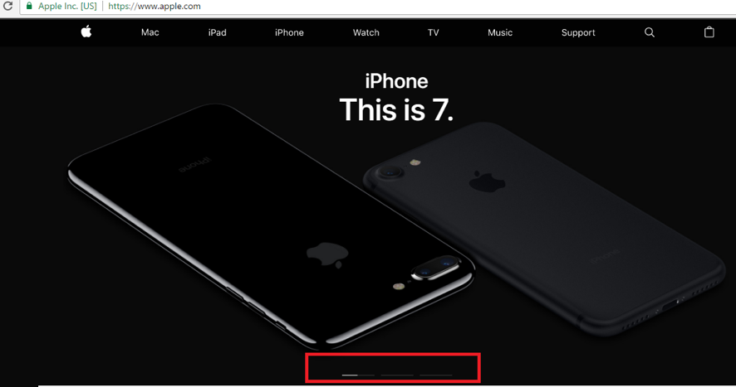

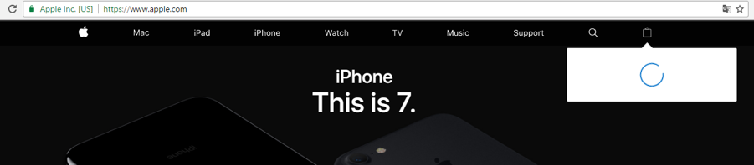

1. Mapeamento entre o sistema e o mundo real

São utilizadas imagens reais dos produtos e alguns ícones representam exatamente as famílias de produtos

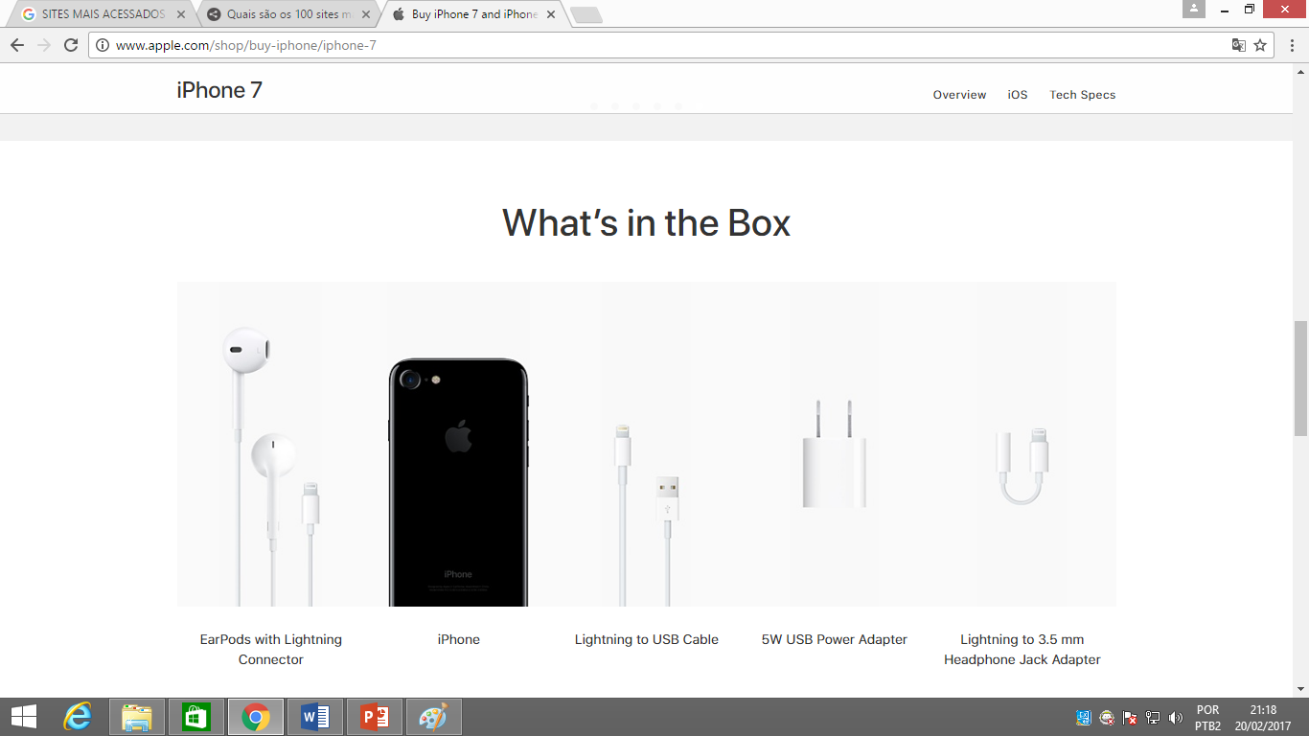

1. Liberdade e controle ao usuário

O usuário tem total controle de navegação pelo site através do rodapé do mesmo que contém links para todas as partes do site

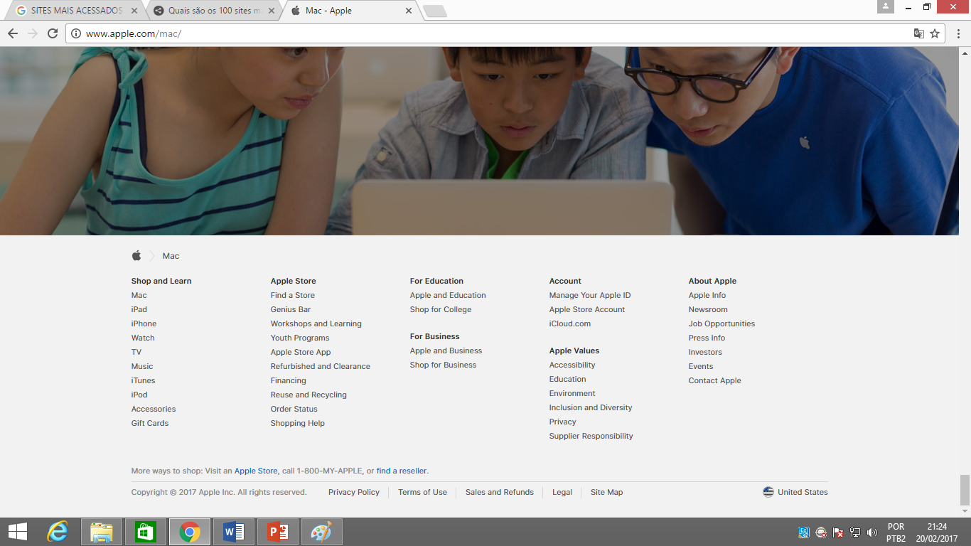

1. Consistência e padrões

Após clicar em uma família de produtos aparece o menu com os itens.

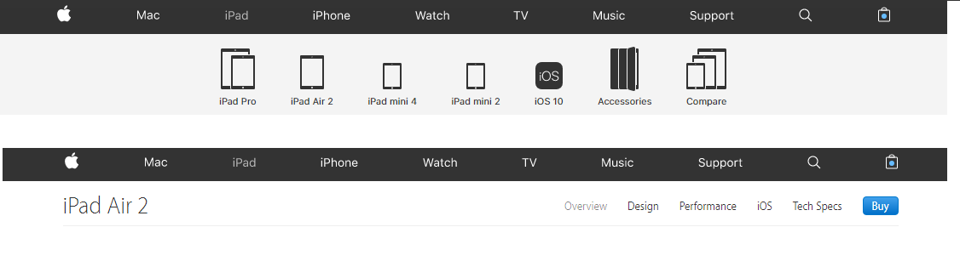

1. Prevenção de erros

O site garante com botões únicos que o usuário vai escolher uma das opções possíveis, sendo impossível escolher uma opção inexistente e ainda permite que o usuário compare os modelos existentes para aquele produto.

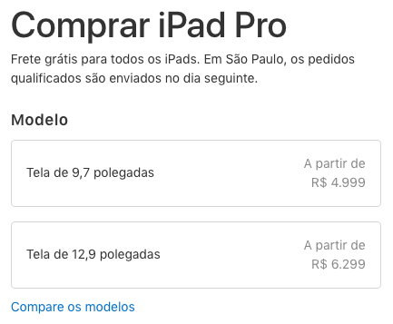

1. Reconhecer em vez de relembrar

Os ícones da maçã (Apple), sacola e lupa representam a home, loja e busca (respectivamente) sem que precise que esteja escrito. O usuário é capaz de ver os ícones e entender o que representam e lembrar deles com facilidade, o que é uma característica também do SO, os icones falam por si só.

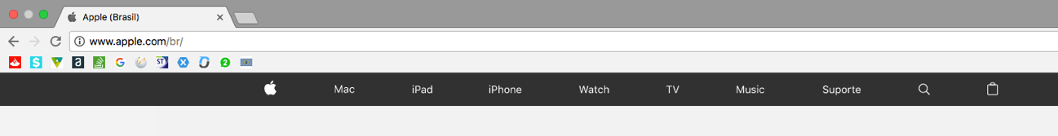

1. Flexibilidade e eficiência de uso

O Site pode ser aberto em um dispositivo móvel sem sofrer perda visual ou de compreensão, a tela pode estar em parcial (sem ser full screen) e também não perde em nada a resolução e clareza das informações.

Independente do dispositivo que o usuário utiliza, o site se adequa para permitir a melhor experiência o possível.

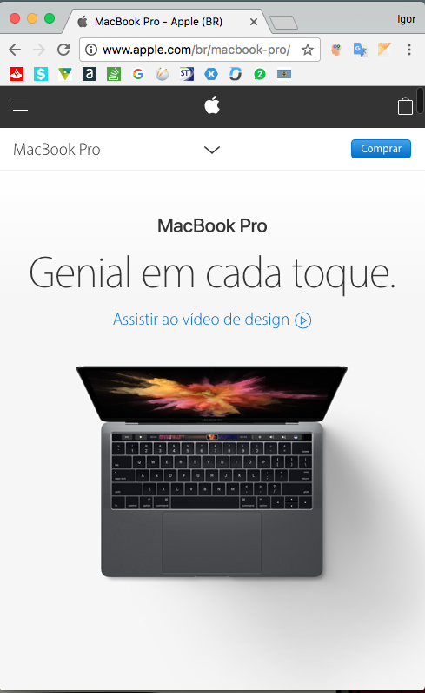

1. Design estético e minimalista

A Apple é conhecida mundialmente por seu design minimalista, e isso é também em seu site, como pode ver o usuário não tem nada que possa distrai-lo, sempre informações simples, textos objetivos e paleta de cores harmoniosas.

O site contém apenas informações relevantes para o usuário final e estas são dispostas de forma simples, nítida e eficaz, permitindo que o usuário encontre tudo o que procura apenas “rolando” a página (não precisa clicar em links, botões, abrir popup e etc).

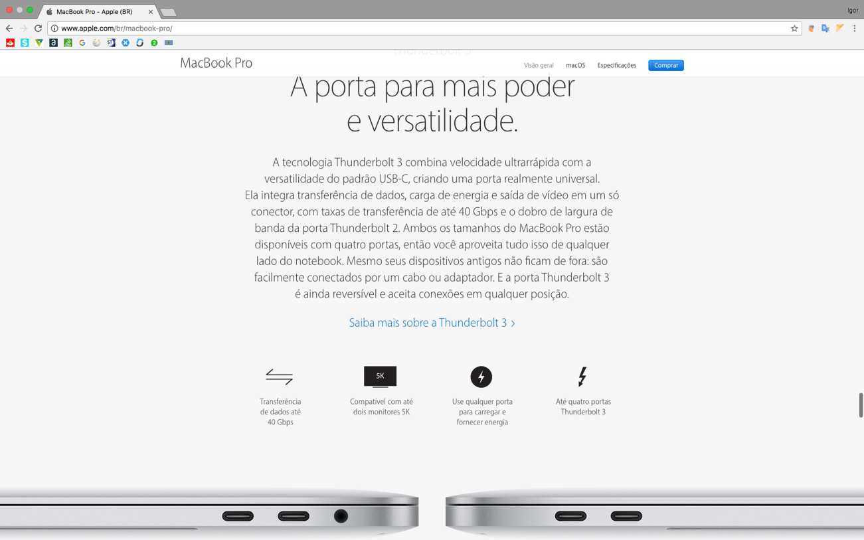

1. Suporte para o usuário reconhecer, diagnosticar e recuperar erros

O suporte da Apple para clientes e usuário (que já possuem dispositivos) é eficaz, por experiencia própria, eles são pensando no bem estar de quem adquire sua tecnologia.

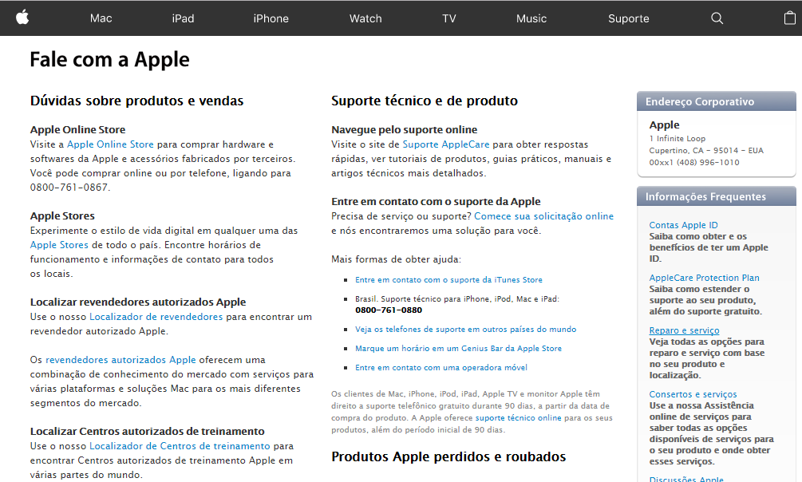

1. Ajuda e documentação

O site possui documentação completa para que o usuário consiga efetuar a compra do produto desejado e auto atendimento se necessário. Com informações muito simples e intuitivas, o usuário tem facilidade em acessar e ter informações sobre como adquirir um produto.

